1. Linux下对oracle自己创建的用户中的数据进行定期备份.

crontab服务定期执行程序.

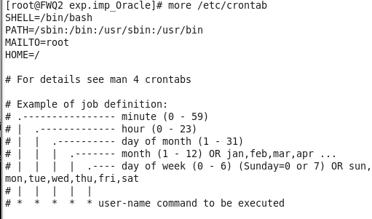

文件格式说明： * * * * *

分钟, 小时, 日期, 月份, 星期几

1. 编写crontab配置两种方式：
2. 输入命令：crontab –e  
    进入后继续输入命令：0 0 */3 * * /opt/wsdb/bin/AutoBackUp_oracle.sh

设置为每3天执行一次脚本文件  
然后，保存退出:wq

1. vi /var/spool/crond/root -->当前哪个用户就是用户名称.

0 0 */3 * * /opt/wsdb/bin/AutoBackUp_oracle.sh

### 输入命令：service crond restart -->重新启动crond服务